巢湖学院2022年对口招生报名系统操作说明（考生端）

1考生登录
访问巢湖学院招生信息网-对口报名系统，使用手机或电脑访问系统。账号为考生号，初始密码为身份证号后6位（含‘X’的为大写）。首次登录后，需修改密码才能进行后续操作。
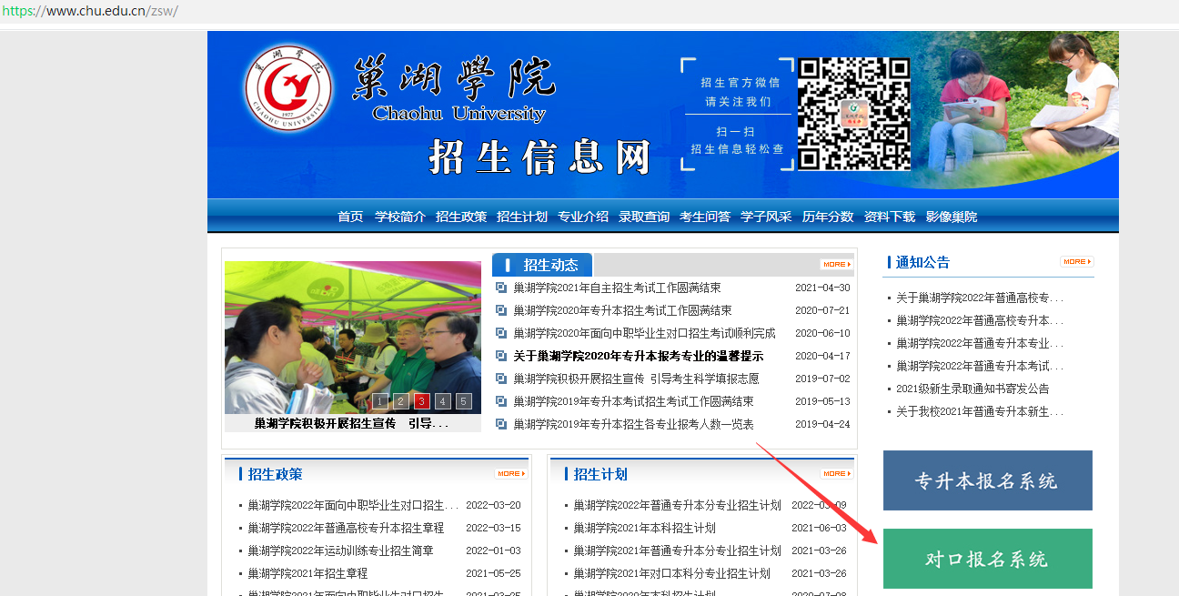

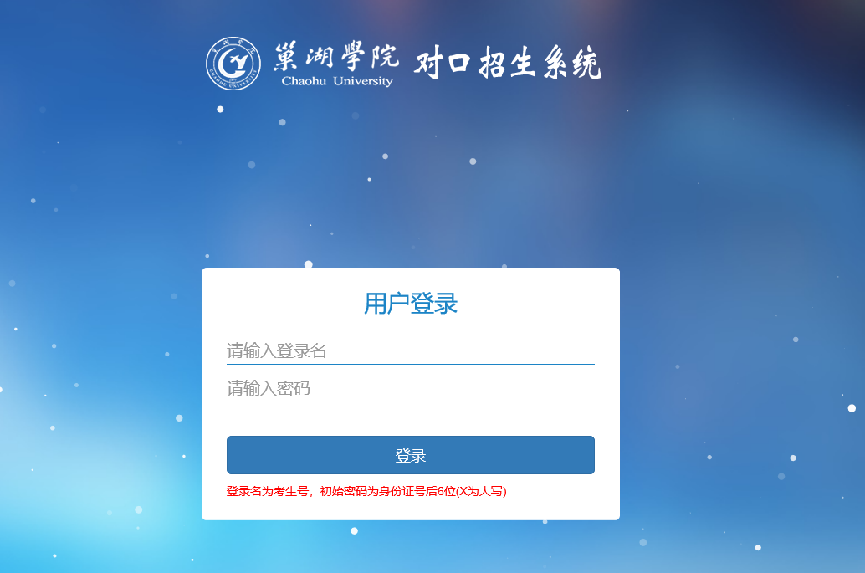

2 报考资格材料上传
在规定时间内，点击左侧菜单“报考资格材料上传”，进入材料上传页面，点击页面中对应文件的+号位置，上传对应文件，文件要求为jpg格式。文件上传完毕后，点击按钮“提交审核”。提交审核后，后期可以再次进入该页面查看审核结果。

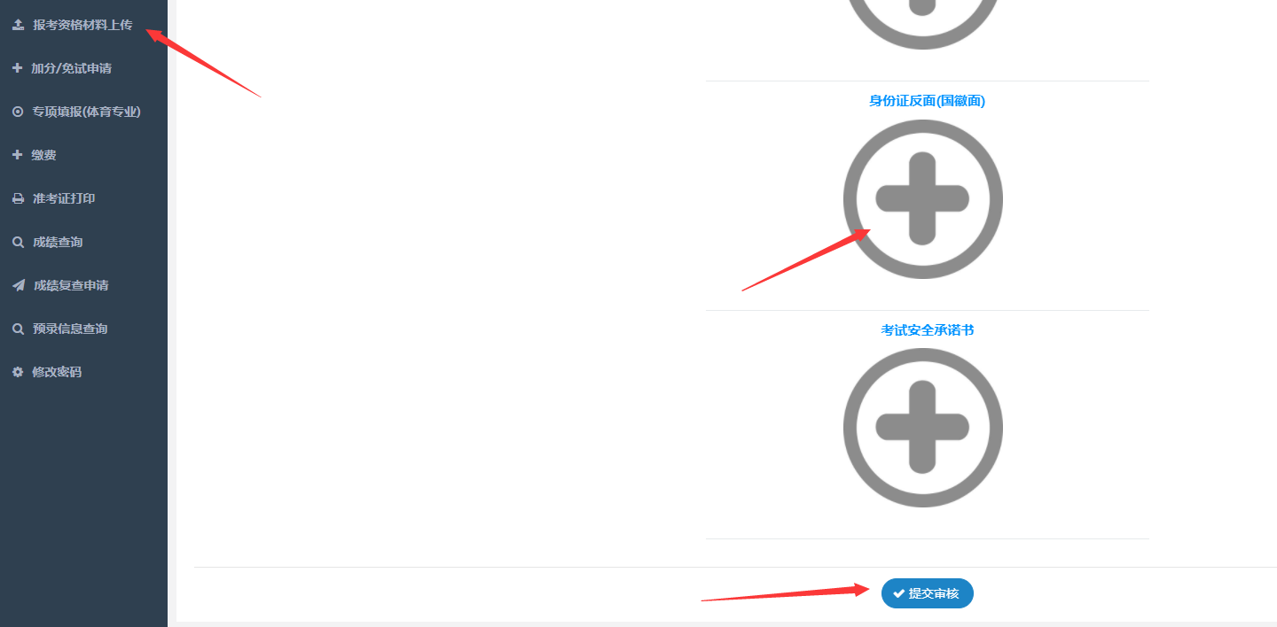

3加分/免试申请
在规定时间内，点击左侧菜单“加分/免试申请”，进入申请页面，点击“上传证明文件”按钮，上传相关材料，文件要求为jpg格式，如需上传多张图片，继续点击该按钮，继续上传即可。文件上传完毕后，点击“提交审核”按钮提交审核。
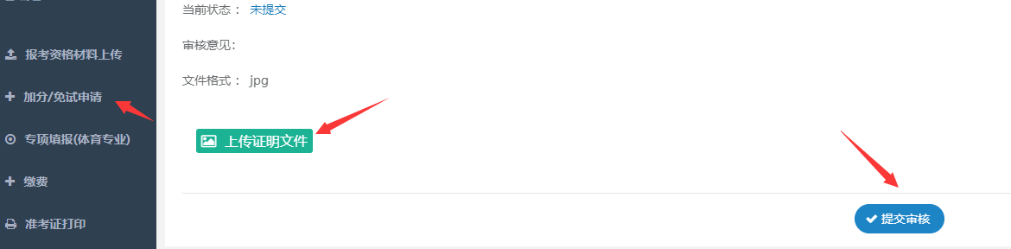

4体育教育专业-体育专项填报
报考男子篮球、男子足球、男子排球、女子排球、女子体育舞蹈专项的通过“专项填报(体育专业)”菜单进入，选择报考专项并提交，提交后将不能再自行修改。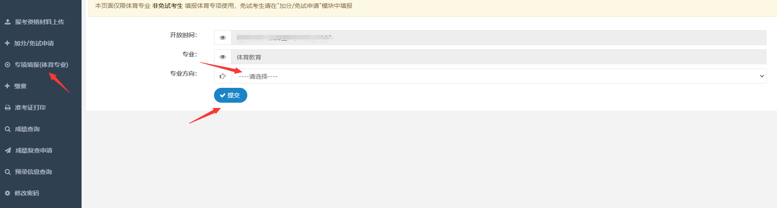
报考其他体育专项通过菜单“加分/免试申请”进入，选择报考专项并同时上传相关免测资格申请证明文件，并提交审核，提交后将不能再自行修改，后期可再次进入该模块查看审核结果。
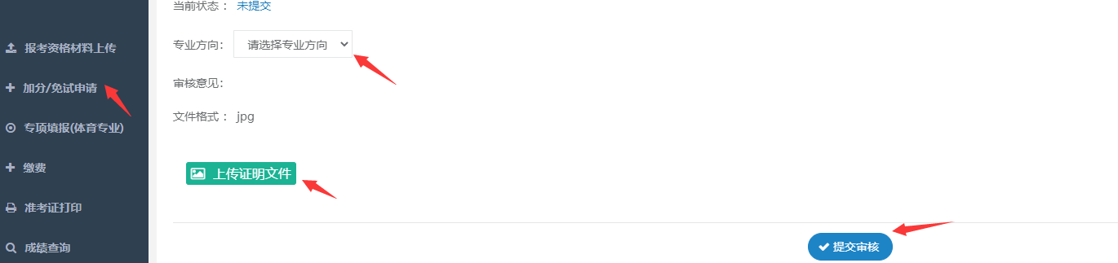

5 缴费
资格审核通过后，点击左侧菜单“缴费”，根据页面指引及说明，进行缴费。

